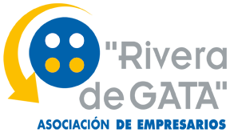

CURSO
DE MONTAJE, DESMONTAJE Y USO DE ANDAMIOS EUROPEOS



Día 21 de abril. Duración 8 horas.
Más información en:
Asociación de Empresarios Rivera de Gata
927147388
